Infofiche kinderopvang
Kraantjeswater
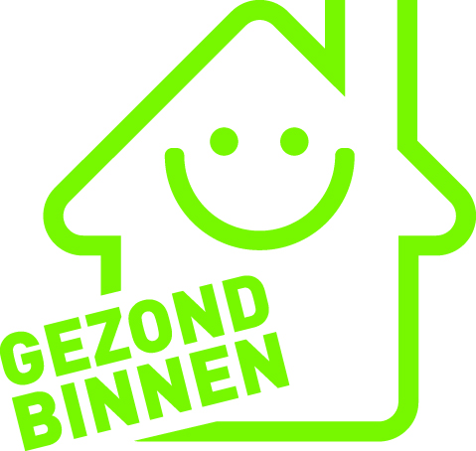
Samenvatting
Het water dat uit de kraan komt, kan leidingwater of putwater zijn. In beide gevallen is het belangrijk dat de kwaliteit van het water wordt gecontroleerd zodat het water zeker gezond is.
Leidingwater
Leidingwater moet veilig en gezond zijn. De drinkwatermaatschappijen volgen deze kwaliteit op in het kader van de Vlaamse drinkwaterwetgeving. Zij voeren een groot aantal analyses op het water uit, zowel op plaatsen in de productie als aan kranen bij mensen thuis en in publieke gebouwen. Elk kinderopvanginitiatief wordt één keer om de 3 jaar bezocht voor het nemen van stalen.
Voor gegevens over de waterkwaliteit in jouw regio kan je terecht bij je drinkwatermaatschappij of in de jaarlijkse rapporten van de Vlaamse Milieumaatschappij over de drinkwaterkwaliteit in Vlaanderen (www.vmm.be/water/drinkwater/kwaliteit).

Contacteer de drinkwatermaatschappij bij klachten over de kwaliteit van het leidingwater. Geen idee wie jouw drinkwatermaatschappij is? Dit kan je opzoeken via www.aquaflanders.be.
Putwater
Putwater is water dat niet afkomstig is uit het openbaar waterdistributienet met als bron ondiep of diep grondwater.
- Putwater kan vervuild zijn en het gebruik ervan kan gezondheidsrisico’s inhouden. Daarom geniet, indien mogelijk, leidingwater als drinkwater de voorkeur. Informeer bij je drinkwatermaatschappij naar de mogelijkheid om aan te sluiten op het openbaar waterleidingnet als je momenteel enkel over putwater beschikt. Voor de contactgegevens van je drinkwatermaatschappij kan je terecht op www.aquaflanders.be.
- Wanneer je in de kinderopvang putwater gebruikt voor drinkwatertoepassingen, dan ben je verplicht om de kwaliteit ervan regelmatig te laten controleren. Het putwater moet namelijk voldoen aan de normen voor drinkwaterkwaliteit.
Binneninstallatie waterleiding
Een goede binneninstallatie is belangrijk voor een goede waterkwaliteit tot aan de kraan.
- Kies voor het materiaal van leidingen en verbindingen voor inerte materialen die geen stoffen afgeven aan het water. Vraag voor de materiaalkeuze advies aan een expert.
- Als er loden waterleidingen aanwezig zijn in de kinderopvanglocatie of bij twijfel daarover, mag alleen flessenwater gebruikt worden voor de bereiding van voeding of drank. Dit is een verplichting, geen aanbeveling (art. 25 van het kinderopvangbesluit). Voor meer info over loden waterleidingen zie de infofiche ‘lood’.
- Het gebruik van toestellen zoals waterontharders en filters kunnen de kwaliteit van het water negatief beïnvloeden.
- Zorg dat er geen rechtstreekse verbinding is tussen regenwater- en het drinkwatercircuit zodat het regenwater je drinkwater niet kan vervuilen. Een vaste verbinding is verboden. Meer info: www.vmm.be/waterloket/gezond-water/regenwater-veilig-gebruiken.
- Laat het water even stromen na een lange periode van stilstand zodat de leidingen gespoeld worden (bv. na een lang weekend of een vakantieperiode).
- Onderhoud kranen en drinkwaterfonteintjes
  - Hou de aftappunten proper en controleer ze dagelijks op zichtbaar vuil.
  - Ontsmet de aftappunten regelmatig om ongewenste kiemgroei als gevolg van contact met monden en/of handen te voorkomen.
  - Herstel indien nodig de kranen of fonteintjes en vervang ze bij lekken of andere beschadiging.
- Gebruik alleen koud water voor bereiding van voeding of drank.
Meer info
Leidraad ‘Veilig kraantjeswater in je gebouw. Richtlijnen voor gebouwbeheerders’: Deze bevat algemene richtlijnen en aandachtspunten in verband met kraantjeswater. De publicatie is gericht op de beheerders van grotere gebouwen zoals zorginstellingen, kinderdagverblijven, ziekenhuizen, appartementsgebouwen, gemeentelijk patrimonium, recreatiedomeinen, hotels en bedrijven.
Algemene vragen
Medisch milieukundigen van het Lokaal Gezondheidsoverleg (Logo) en het Vlaams Instituut Gezond Leven
02 422 49 23
www.gezondheidenmilieu.be/contact

Agentschap Zorg en Gezondheid
www.zorg-en-gezondheid.be
Informatie, acties en projecten voor de kinderopvang rond de invloed van omgeving (binnen en buiten) op de gezondheid van kinderen:
www.gezondheidenmilieu.be/kinderopvang

